桓台县地方金融监管局
2020年度政府信息公开工作年度报告

一、总体情况
2020年桓台县地方金融监管局在县委、县政府的正确领导下，坚持以习近平新时代中国特色社会主义思想为指导，认真贯彻落实2019年施行的新修订的《中华人民共和国政府信息公开条例》及相关文件精神，积极履行推进、指导、协调、监督职责，扎实推进政府信息公开工作。
- 加强组织领导，落实信息公开责任制。成立政府信息公开工作领导小组，下设办公室，由办公室具体负责政府信息公开日常事务，各科室主要负责人为政府信息公开的第一责任人，纳入日常考核内容，做到“谁公开、谁审查，谁审查、谁负责，先审查、后公开”。
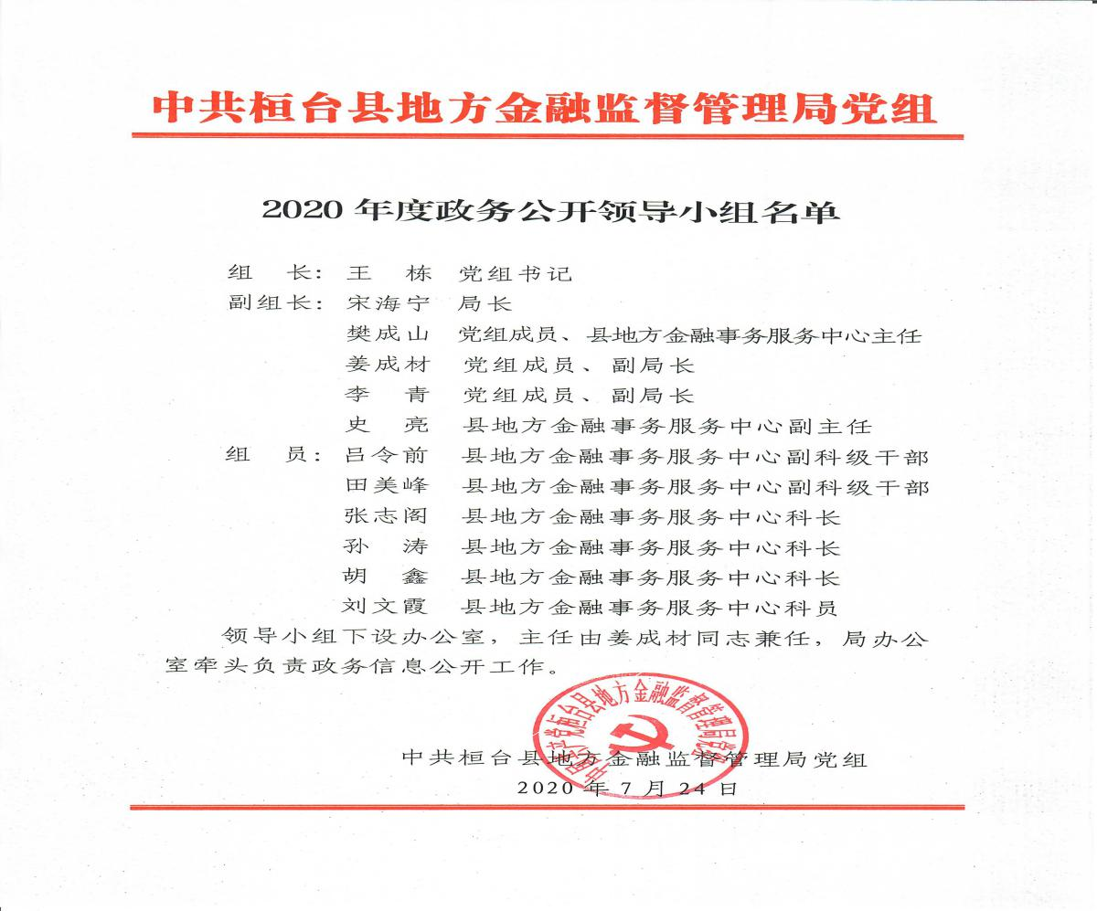
- 落实培训工作。制定《桓台县地方金融监管局2020年度政务公开业务培训计划》，加强对政务公开工作人员特别是中层骨干干部进行政务公开培训，增强公开意识，提高发布信息、解读政策、回应关切的能力，切实提升政务公开服务水平，召开全体机关干部会议进行政务公开培训。
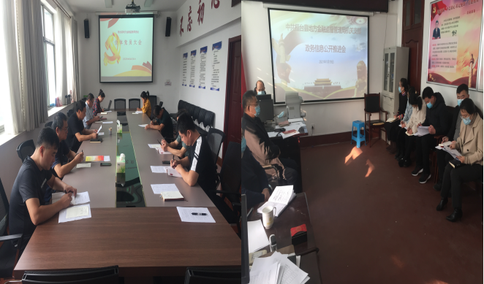
（三）规范公开范围。紧紧围绕决策、执行、管理、服务、结果“五公开”，根据《国务院办公厅关于全面推进基层政务公开标准化规范化工作的指导意见》（国办发〔2019〕54号）、《山东省人民政府办公厅关于全面推进基层政务公开标准化规范化工作的实施意见》（鲁政办发〔2020〕11号）要求全面梳理制定《桓台县地方金融监管局政务公开事项标准目录》。
（四）主动公开政务信息情况。丰富公开形式，拓展公开渠道。健全桓台金融微信公众号等信息发布渠道，2020年共计主动公开政府信息60条，其中桓台县政府网站信息公开41条。
（五）依申请公开情况。严格依申请公开的办理程序，坚持第一时间受理、第一时间办结。2020年未收到政府信息依申请公开件。
（六）人大政协提案办理情况。
2020年度无人大政协提案。
二、主动公开政府信息情况
第二十条第（一）项
信息内容 | 本年新制作数量 | 本年新  公开数量 | 对外公开  总数量
规章 | 0 | 0 | 0
规范性文件 | 0 | 0 | 0
第二十条第（五）项
信息内容 | 上一年项目数量 | 本年增/减 | 处理决定数量
行政许可 | 0 | 0 | 0
其他对外管理服务事项 | 0 | 0 | 0
第二十条第（六）项
信息内容 | 上一年项目数量 | 本年增/减 | 处理决定数量
行政处罚 | 0 | 0 | 0
行政强制 | 0 | 0 | 0
第二十条第（八）项
信息内容 | 上一年项目数量 | 本年增/减
行政事业性收费 | 0 | 0
第二十条第（九）项
信息内容 | 采购项目数量 | 采购总金额
政府集中采购 | 0 | 0
三、收到和处理政府信息公开申请情况
（本列数据的勾稽关系为：第一项加第二项之和，等于第三项加第四项之和） |  |  | 申请人情况
 |  |  | 自然人 | 法人或其他组织 |  |  |  |  | 总计
 |  |  |  | 商业企业 | 科研机构 | 社会公益组织 | 法律服务机构 | 其他
一、本年新收政府信息公开申请数量 |  |  | 0 | 0 | 0 | 0 | 0 | 0 | 0
二、上年结转政府信息公开申请数量 |  |  | 0 | 0 | 0 | 0 | 0 | 0 | 0
三、本年度办理结果 | （一）予以公开 |  | 0 | 0 | 0 | 0 | 0 | 0 | 0
 | （二）部分公开（区分处理的，只计这一情形，不计其他情形） |  | 0 | 0 | 0 | 0 | 0 | 0 | 0
 | （三）不予公开 | 1．属于国家秘密 | 0 | 0 | 0 | 0 | 0 | 0 | 0
 |  | 2．其他法律行政法规禁止公开 | 0 | 0 | 0 | 0 | 0 | 0 | 0
 |  | 3．危及“三安全一稳定” | 0 | 0 | 0 | 0 | 0 | 0 | 0
 |  | 4．保护第三方合法权益 | 0 | 0 | 0 | 0 | 0 | 0 | 0
 |  | 5．属于三类内部事务信息 | 0 | 0 | 0 | 0 | 0 | 0 | 0
 |  | 6．属于四类过程性信息 | 0 | 0 | 0 | 0 | 0 | 0 | 0
 |  | 7．属于行政执法案卷 | 0 | 0 | 0 | 0 | 0 | 0 | 0
 |  | 8．属于行政查询事项 | 0 | 0 | 0 | 0 | 0 | 0 | 0
 | （四）无法提供 | 1．本机关不掌握相关政府信息 | 0 | 0 | 0 | 0 | 0 | 0 | 0
 |  | 2．没有现成信息需要另行制作 | 0 | 0 | 0 | 0 | 0 | 0 | 0
 |  | 3．补正后申请内容仍不明确 | 0 | 0 | 0 | 0 | 0 | 0 | 0
 | （五）不予处理 | 1．信访举报投诉类申请 | 0 | 0 | 0 | 0 | 0 | 0 | 0
 |  | 2．重复申请 | 0 | 0 | 0 | 0 | 0 | 0 | 0
 |  | 3．要求提供公开出版物 | 0 | 0 | 0 | 0 | 0 | 0 | 0
 |  | 4．无正当理由大量反复申请 | 0 | 0 | 0 | 0 | 0 | 0 | 0
 |  | 5．要求行政机关确认或重新出具已获取信息 | 0 | 0 | 0 | 0 | 0 | 0 | 0
 | （六）其他处理 |  | 0 | 0 | 0 | 0 | 0 | 0 | 0
 | （七）总计 |  | 0 | 0 | 0 | 0 | 0 | 0 | 0
四、结转下年度继续办理 |  |  | 0 | 0 | 0 | 0 | 0 | 0 | 0
四．政府信息公开行政复议、行政诉讼情况
行政复议 |  |  |  |  | 行政诉讼
结果维持 | 结果纠正 | 其他结果 | 尚未审结 | 总计 | 未经复议直接起诉 |  |  |  |  | 复议后起诉
 |  |  |  |  | 结果维持 | 结果纠正 | 其他结果 | 尚未审结 | 总计 | 结果维持 | 结果纠正 | 其他结果 | 尚未审结 | 总计
0 | 0 | 0 | 0 | 0 | 0 | 0 | 0 | 0 | 0 | 0 | 0 | 0 | 0 | 0
五、存在的主要问题及改进情况
2020年，我局进一步健全完善了政务公开工作的各项规章制度，但信息公开内容和形式仍需不断拓展和丰富。
在今后工作中，一是要深入学习，进一步增强公开意识，进一步学习《中华人民共和国政府信息公开条例》，提高对信息公开工作的认识，进一步提高做好政府信息公开工作的自觉性。二是强化组织领导，完善信息公开机制建设，加强对政府信息公开的管理，建立长效监督管理机制，不断创新信息公开形式。进一步把政府信息公开工作落到实处，切实提高政府信息公开工作的质量，推动政府信息公开工作扎实开展。三是突出重点，进一步提高公开实效。把政务公开工作中遇到的重点、难点问题和社会群众关心的热点问题，作为政务公开主要内容，通过多种形式让干部群众参与和知晓，不搞形式主义，不做表面文章，进一步提高政务公开实效。
六、其他需要报告的事项
无

桓台县地方金融监管局
2021年1月29日

